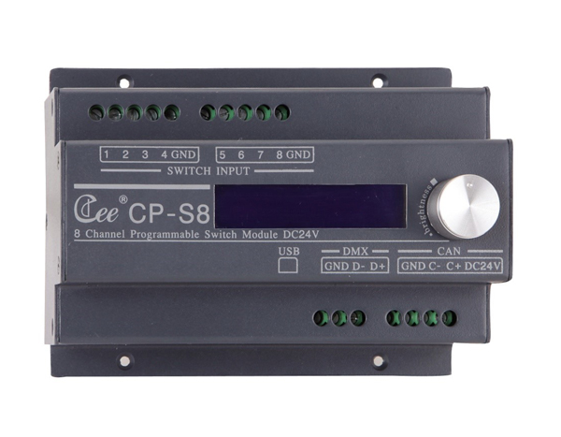

CEE CP-S8按键面板

性能特点：

- 可外接CP-K12或者第三方按键开关面板
- 8路可编程干接点输入，可外接人体红外感应器等
- 可设定每个干接点的工作时间段
- 作为DMX控制器，256光路输出，支持标准DMX512(1990)
- LCD液晶显示
- 32个区域管理光路
- 200个场景保存，场景渐变时间0.1-60秒
- 4组效果运行功能，每组20步，运行时间0.1-60秒
- 100个实时时钟触发器，秒级精度，实现实时自动切换场景
- USB接口连接计算机
- 支持CAN-BUS总线级联，多个面板同时控制灯光场景
- 标准35mm导轨安装或固定孔位安装

技术参数：

- 环境温度：-10℃~+35℃ 通风性好。
- 相对湿度：２０％～９０％，无烟尘。

订购信息：
型号 | 描述 | 尺寸（mm） | 重量
CP-S8 |  | 150*110*80

